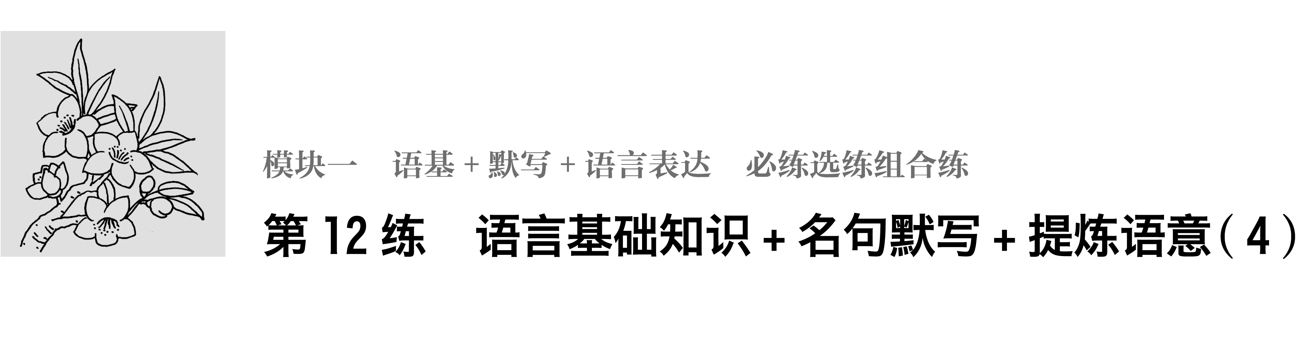
一、语言基础知识
1．在下面一段话空缺处依次填入词语，最恰当的一组是( )
学者认为，清明节成型于大唐盛世，是清明节、寒食节、上巳节三者________而成的节日。当时，国家统一，社会安定，整个时代呈现出________的气象。查阅典籍可以发现，唐代的正史、野史、诗歌文论中关于清明的记载比比皆是，向我们展示了时人过清明的真实________。
A．融汇 朝气蓬勃 情景
B．融合 朝气蓬勃 图景
C．融汇 蓬勃向上 情景
D．融合 蓬勃向上 图景
2．下列各句中，没有语病的一项是( )
A．城镇建设要充分体现天人合一理念，提高优秀传统文化特色，构建生态与文化保护体系，实现城镇与自然和谐发展。
B．金沙遗址博物馆的“太阳神鸟”金箔，是古蜀国黄金工艺辉煌成就的典型代表，以其精致和神秘展示了古蜀人的智慧与魅力。
C．全国规模最大的两栖爬行动物标本馆，已经收藏了10万多号标本，这些标本几乎覆盖了所有中国的两栖爬行动物种类。
D．音乐剧是19世纪末诞生的，它具有极富时代感的艺术形式和强烈的娱乐性，使它成为很多国家的观众都喜欢的表演艺术。
3．在下面一段文字横线处填入语句，衔接最恰当的一项是( )
首先，儒家所宣扬的“礼”究竟是不是“人与人在人格上的平等”？________。
①这一点，从西汉大儒扬雄指斥“庶人田侯田，处侯宅，食侯食，服侯服”的社会为“法无限”的混乱世界，更能得到说明
②因为人格的平等不仅立基于道德的平等，而且立基于权利的平等，特别是追求幸福的权利的平等
③其实，儒家虽然承认所有的人在追求道德上是平等的，但却否认人格的平等
④秋风先生引述的《礼记·曲礼》中“夫礼者，自卑而尊人。虽负贩者，必有尊也，而况富贵乎”一语，实际上并不能证明“儒家坚持人与人在人格上的平等”
⑤恰恰相反，“虽……而况”云云，正表明儒家坚持“负贩”的平民百姓虽然也有一定的尊严，但并没有“富贵”者拥有的全部尊严
⑥而儒家恰恰坚持人的社会等级性，坚决反对不同等级的人可以有平等的权利
A．③②⑥④⑤① B．③⑥②①④⑤
C．④⑤③②⑥① D．④⑤①③②⑥
二、名句默写
4．补写出下列名句名篇中的空缺部分。
(1)______________，不思其反。(《诗经·卫风·氓》)
(2)定乎内外之分，______________。(庄子《逍遥游》)
(3)春冬之时，则素湍绿潭，____________。(郦道元《三峡》)
(4)______________，以手抚膺坐长叹。(李白《蜀道难》)
(5)鼎铛玉石，金块珠砾，______________，秦人视之，亦不甚惜。(杜牧《阿房宫赋》)
(6)无言独上西楼，__________。 寂寞梧桐深院锁清秋。(李煜《相见欢》)
(7)学而不思则罔，____________。(《论语·为政》)
(8)大直若屈，大巧若拙，______________。(《老子》)
三、语言表达——提炼语意
5．某同学从自己所喜爱的文章里选出以下三组，为每组文章拟一标题，编成集子。所拟标题与各组文章对应最恰当的一项是( )
第一组：《“黑白”启示录》《人生如下棋》《下棋悟道》《做女人与下棋》
第二组：《过年》《碗花糕》《我的饮食文化》《宋朝的元宵节》
第三组：《为自己而活》《为自己减刑》《记住我》《突围从自己开始》
A．棋盘人生 朝花夕拾 相信自己
B．棋盘天地 朝花夕拾 我很重要
C．棋盘人生 文化如烟 我很重要
D．棋盘天地 文化如烟 相信自己
6．阅读下面这幅漫画，对它的寓意理解最贴切的一项是( )
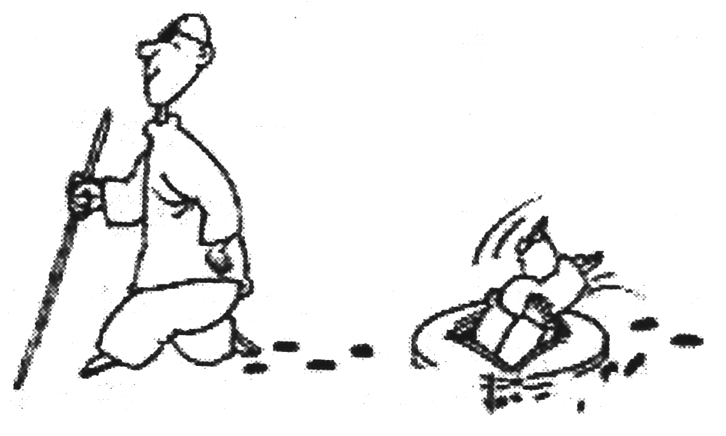
A．过于迷恋金钱的人，其下场往往是可悲的。
B．眼不见心不烦，失明也不是坏事。
C．在生活中，正常人比盲人面临的诱惑更多。
D．被金钱遮蔽了双眼的正常人比盲人更危险。

答案精析
1．D [“融合”指几种不同的事物合成一体。“融汇”指融合汇聚。“蓬勃向上”指繁荣旺盛。“朝气蓬勃”形容充满了生命和活力，多形容人。“图景”指描述的或想象中的景象。“情景”指具体场合的情形，景象。]
2．B [A项搭配不当，“提高……特色”可改为“突出……特色”。C项语序不当，应改为“中国所有的两栖爬行动物种类”。D项结构混乱，最后一个分句偷换了主语，可删掉“使它”。]
3．A [③中的“其实”，直接承接上面的问题，应作第一句；②⑥用“因为”交代上文结论的原因；④⑤举例反驳前文观点；①注意“这一点”和“更能得到说明”一语，宜作尾句。]
4．(1)信誓旦旦 (2)辩乎荣辱之境 (3)回清倒影 (4)扪参历井仰胁息 (5)弃掷逦迤 (6)月如钩 (7)思而不学则殆 (8)大辩若讷
5．C [解答此题，需要根据每组文章的名称概括出共同的内容或情感。第一组从“启示录”“人生”“悟道”“做女人”可以看出，四篇文章均强调下棋与人生的关系，故对应的应是“棋盘人生”；第二组从“过年”“碗花糕”“饮食文化”“元宵节”可以看出，四篇文章均与传统文化有关，故对应的应是“文化如烟”；第三组从“为自己而活”“为自己减刑”“记住我”“突围从自己开始”可以看出，四篇文章均强调自我的重要性，故对应的应是“我很重要”。]
6．D [从漫画的构成看：前面一个人拄着拐杖，戴着墨镜，头微微仰着，应该是一个盲人，他身后的一排脚印绕过了一个圆形方孔的洞；后面一个人头下脚上栽进洞里。圆形方孔很容易让人联想到金钱。漫画寓意应该是盲人能躲过金钱的陷阱，而正常人却容易掉进去。故选D项。]

